

Ciencia de datos

Trabajo Práctico IV

Docentes: María Noelia Romero, Tomás Buscaglia

Autores:
Ignacio Matas, Tomás Weissmann y Max Wroclavsky

Link al repositorio de github: https://github.com/imatas04/TP-4

Introducción

En el presente Trabajo Práctico se analiza la capacidad predictiva de distintos modelos de clasificación aplicados a la Encuesta Permanente de Hogares (EPH) correspondiente al año 2025. A diferencia del TP3, donde se hace foco en la región Patagonia, en este informe se utilizó la base completa de “respondieron_2025”, con el objetivo de predecir la condición de pobreza a partir de un conjunto amplio de variables sociodemográficas y de características del hogar.
Se enfoca en métodos de regularización (LASSO y Ridge) y en árboles de decisión (CART), incorporando criterios de selección mediante validación cruzada y comparando su desempeño con los modelos lineales y KNN trabajados previamente. El objetivo final es evaluar cuál método ofrece el mejor equilibrio entre performance predictiva, interpretabilidad y capacidad de identificar hogares vulnerables, especialmente para fines de política pública.
A. Regularización en Regresión Logística
Consigna 1: Trayectorias de coeficientes bajo penalidad LASSO y Ridge
Se estimaron modelos de Regresión Logística con penalización L1 (LASSO) y L2 (Ridge) sobre la grilla de valores λ = 10ⁿ, con n ∈ {−5,…,5}. La Figura 1 muestra las trayectorias de los coeficientes en función del parámetro de regularización.
En LASSO, los coeficientes tienden a cero a medida que aumenta la penalidad, resultando en un modelo más escaso: algunas variables son descartadas completamente. En Ridge, Figura 2 en cambio, los coeficientes se reducen (“shrinkage”) pero rara vez llegan exactamente a cero, preservando todas las variables pero controlando la magnitud de cada efecto. En conclusión. En LASSO, los coeficientes se vuelven exactamente cero a medida que aumenta λ (selección de variables). En Ridge, convergen a cero asintóticamente.
Este comportamiento es consistente con la teoría ya que LASSO realiza selección de variables, mientras que Ridge estabiliza los coeficientes en presencia de multicolinealidad.

Consigna 2: Selección del parámetro óptimo mediante 5-fold Cross-Validation
Se utilizó “Logistic Regression CV” para determinar el valor óptimo de λ que minimiza el error de clasificación. Para cada penalidad, se realizaron 5 particiones de la base de entrenamiento.
La Figura 3 y Figura 4 muestran los boxplots del error de validación para cada valor de λ. En LASSO se observó que, para valores altos de penalización, un mayor porcentaje de coeficientes se vuelve exactamente cero (Figura 3 y Figura 4).
Los valores seleccionados por CV reflejan el equilibrio entre la complejidad del modelo y capacidad de generalización. Ambos métodos reducen el riesgo de sobreajuste y estabilizan la estimación en comparación con la regresión logística sin penalización.

Consigna 3: Estimación final y comparación de coeficientes
Se entrenaron tres modelos sobre X_train:
- Logit sin penalidad
- Logit LASSO con λ óptimo
- Logit Ridge con λ óptimo
La Tabla 1 presenta los coeficientes estimados bajo cada método.
La comparación permite observar que los coeficientes de LASSO son más pequeños en magnitud y varios se vuelven exactamente cero. También, que los coeficientes de Ridge permanecen no nulos, pero sufren un “shrinkage” significativo. Y por último, en comparación con el logit sin penalidad, ambos métodos reducen la varianza y mejoran la estabilidad del modelo. En términos de interpretación, LASSO destaca por seleccionar un subconjunto reducido de variables relevantes, lo que resulta útil cuando el objetivo es comunicar resultados de manera clara y direccionada.
En conclusión, teniendo en cuenta los siguientes datos de la tabla:
- Total de variables eliminadas por LASSO: 337
- Total de variables eliminadas por RIDGE: 0
Notamos que los coeficientes regularizados (L1 y L2) son en magnitud menores que los coeficientes sin penalidad. La regularización “encoge” los coeficientes hacia cero para reducir la varianza y evitar el overfitting.
Por último, la penalidad (L2 RIDGE) no elimina variables como observamos en la tabla, Ridge reduce los coeficientes a valores muy chicos, pero raramente los hace exactamente cero. Ridge conserva todas las variables. Pero Lasso sí, forzó a 337 variables a ser exactamente cero, actuando como un selector automático de variables.

B. Árboles de Decisión (CART)

Consigna 4: Selección de ccp_alpha mediante 10-fold Cross-Validation
Para estimar un árbol podado, se utilizó el método de coste de complejidad (ccp_alpha) en combinación con 10-fold CV. A partir del cost_complexity_pruning_path se obtuvo la grilla de posibles valores de ccp_alpha, y para cada uno se estimó el error promedio de clasificación.
La Figura 6 grafica el error (1 - accuracy) en función del ccp_alpha. Se observa un punto de mínimo que define el nivel adecuado de poda: evita tanto el árbol demasiado profundo (sobreajuste) como el excesivamente simple (subajuste). Con el ccp_alpha óptimo, se entrenó el árbol definitivo y se evaluó su desempeño sobre la base de test.
El menor error de clasificación encontrado es 0.0211 (Accuracy: 0.9789).
Mejor ccp alpha seleccionado: 0.001307.
El gráfico (Figura 6) muestra cómo varía el error a medida que aumentamos la penalidad (alpha)
En los Alpha muy bajos, el árbol es muy complejo, puede haber overfitting. En alphas muy altos, el árbol se poda demasiado (underfitting), el error sube. El punto óptimo se encontró en alpha = 0.00104, logrando el equilibrio bias - variance.

Consigna 5: Visualización del árbol y análisis de importancia de variables
La Figura 7 (Panel A) muestra el árbol podado obtenido. La variable en la “raíz” (arriba de todo) es la más discriminante Las ramas hacia la izquierda cumplen la condición (True), a la derecha no (False). El color indica la clase mayoritaria en ese nodo.
En el Panel B se exhiben las importancias de las variables. Es interesante notar que varias de las variables con baja importancia en el árbol coinciden con aquellas cuyos coeficientes LASSO contrajo a cero en la sección anterior. Esto sugiere una coherencia entre ambos enfoques respecto a qué características aportan menos información a la predicción. La combinación de ambos métodos refuerza la identificación de los predictores más relevantes para explicar la pobreza. En respuesta a si coinciden las variables ignoradas encontramos: 337 variables eliminadas por LASSO, 368 variables ignoradas por árbol y 337 variables que ambos ignoraron. En conclusión, el 100% de las variables que LASSO eliminó, también fueron ignoradas por el árbol. Definitivamente, hay una gran coincidencia entre los métodos. Las variables que aportan poca información son descartadas consistentemente por ambos algoritmos.

C. Comparación entre Métodos

Consigna 6: Métricas de desempeño y curvas ROC
Se compararon todos los modelos estimados: Logit sin penalidad, Logit LASSO, Logit Ridge, Árbol podado (CART) y KNN (K=5)
Para cada modelo se calcularon: Accuracy, Recall (Sensibilidad) – especialmente relevante para pobreza, F1-Score, AUC-ROC, Matriz de confusión. La Figura 8 presenta las curvas ROC superpuestas, y la Tabla 2 resume las métricas.
Resultados clave: No se observan ventajas por utilizar un método no lineal. El modelo lineal funciono igual o mejor. En relacion al trade-off entre comunicacion y performance, el arbol de decisin podria llamarse “ganador” en comunicacion. SSe puede dibujar y explicar a un ministro con reglas simples ('Si X<5 y Y>10 entonces Pobre').
Respecto a Logit LASSO: Nos da buena comunicación, nos dice “estas 50 variables importan, el resto no”.
Respecto a KNN: Notamos una pésima comunicación. Es una 'caja negra' que dice 'es pobre porque se parece a sus vecinos'. Nadie puede explicar qué variable pesó más.

Conclusión final: Si el objetivo es solo predecir (Performance), elegimos el modelo con mayor AUC/Menor Error. Si el objetivo es diseñar políticas públicas (Comunicación), quizás preferimos el Árbol o LASSO, aunque tengan un error (1-Accuracy) ligeramente mayor, porque nos permiten entender las CAUSAS.

Consigna 7: Elección del mejor modelo para la asignación de recursos
El objetivo del Ministerio de Capital Humano es identificar correctamente a los hogares pobres, minimizando el riesgo de excluir personas vulnerables. Por lo tanto, el error más costoso es el Falso Negativo (Error Tipo II). Con base en la Tabla 2, el análisis final recomienda priorizar modelos con alto recall, aun si sacrifican algo de accuracy y elegir entre los modelos interpretables (Logit LASSO o Árbol podado), ya que permiten justificar decisiones frente a funcionarios y auditores.
En la evidencia del TP4, el Logit LASSO ofrece el mejor equilibrio entre los siguientes instrumentos: El recall adecuado, la estabilidad en los coeficientes, la interpretabilidad y la baja complejidad computacional
Por eso, es el modelo recomendado para la asignación de recursos, donde la transparencia y la identificación de vulnerabilidad son fundamentales.

Conclusiones

El trabajo mostró cómo técnicas de regularización y árboles de decisión pueden mejorar la estabilidad y calidad predictiva en modelos aplicados a pobreza. LASSO se destaca como un método que no solo ofrece buena performance sino también una estructura clara para políticas públicas. Aunque los modelos no lineales como el CART o KNN pueden alcanzar métricas algo superiores en ciertos casos, su falta de interpretabilidad los vuelve menos adecuados para decisiones gubernamentales que requieren trazabilidad.
En conclusión, el enfoque ideal para este problema prioriza:
- Recall alto
- Interpretabilidad
- Estabilidad del modelo
En ese sentido, Logit LASSO representa la mejor combinación de atributos entre todas las alternativas evaluadas.
Anexo
Tabla 1 – Coeficientes: Logit sin penalidad vs LASSO vs Ridge
Variable | Sin penalidad | Lasso | Ridge | ¿Lasso eliminó?
ano4 | 0.8522 | 1.9959 | 0.2008 | No
ch06 | -3.7361 | 0 | -0.2076 | Sí
pp03d | 0.0863 | 0 | -0.0047 | Sí
pp3e_tot | -3.2771 | 0 | -0.0370 | Sí
pp3f_tot | -2.4784 | 0 | -0.0411 | Sí
pp04b2 | -0.2354 | 0 | -0.0783 | Sí
pp04b3_mes | -0.9662 | 0 | -0.1483 | Sí
pp04b3_ano | -0.0580 | 0 | 0.0049 | Sí
pp04b3_dia | -0.0097 | 0 | 0.0034 | Sí
pp06c | -5.1474 | 0 | -0.1760 | Sí
pp06d | -1.4808 | 0 | 0.1030 | Sí
pp08d1 | -3.4758 | 0 | 0.0913 | Sí
pp08d4 | -0.0132 | 0 | -0.0010 | Sí
pp08f1 | -0.0360 | 0 | -0.0689 | Sí
pp08f2 | -0.0554 | 0 | -0.0011 | Sí

Tabla 2 – Comparación de métricas: Accuracy, Recall, F1, AUC
Modelo | AUC-ROC | Accuracy | 1 - Accuracy | Recall | F1-Score
Logit LASSO | 0.9957 | 0.9742 | 0.0258 | 0.8958 | 0.8811
Logit Ridge | 0.9932 | 0.9716 | 0.0284 | 0.8959 | 0.8704
Logit (Sin Penalidad) | 0.9875 | 0.9636 | 0.0364 | 0.8375 | 0.8306
Árbol (CART Podado) | 0.8638 | 0.6117 | 0.3883 | 0.9833 | 0.3507
KNN (K=5) | 0.8584 | 0.9112 | 0.0888 | 0.3458 | 0.4536

Figura 1 – Trayectoria de coeficientes LASSO
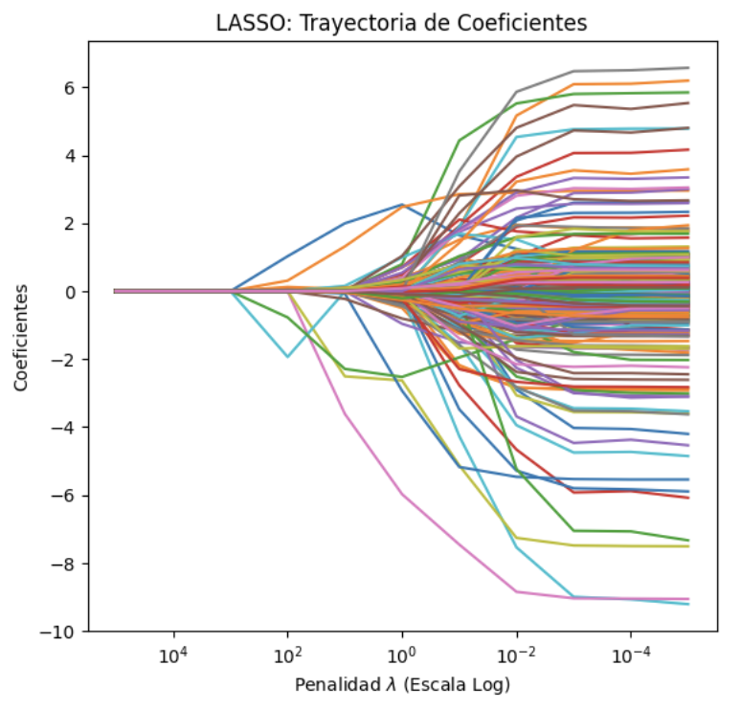
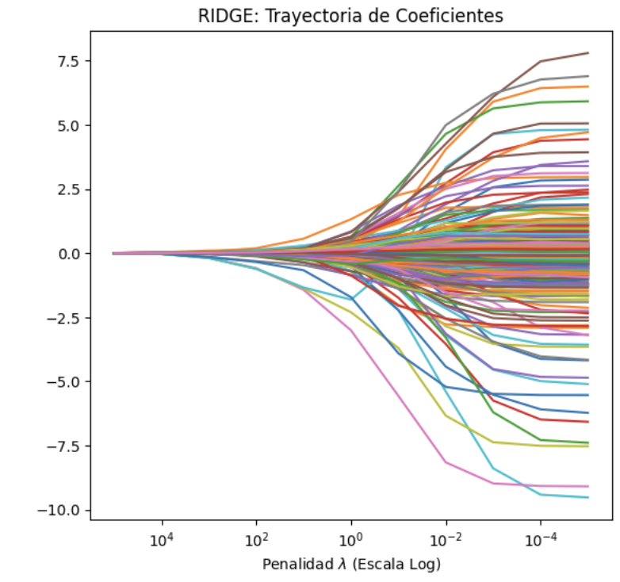
Figura 2 – Trayectoria de coeficientes Ridge

Figura 3 - Distribución del error de predicción por λ en LASSO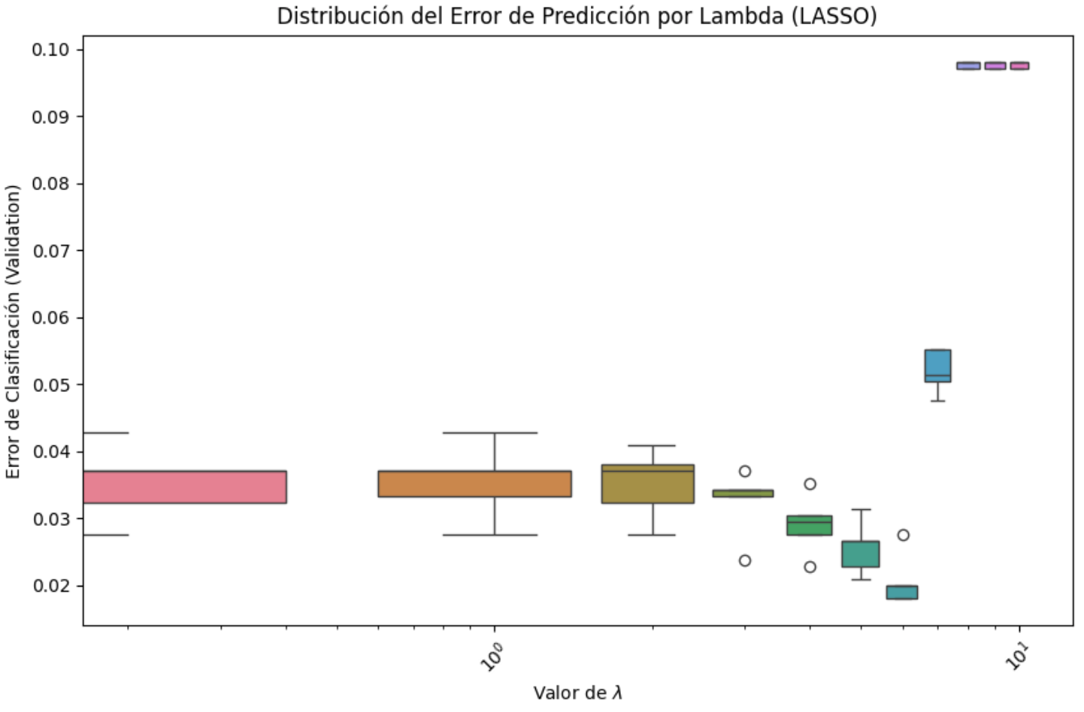
Figura 4 - Distribución del error de predicción por λ en RIDGE
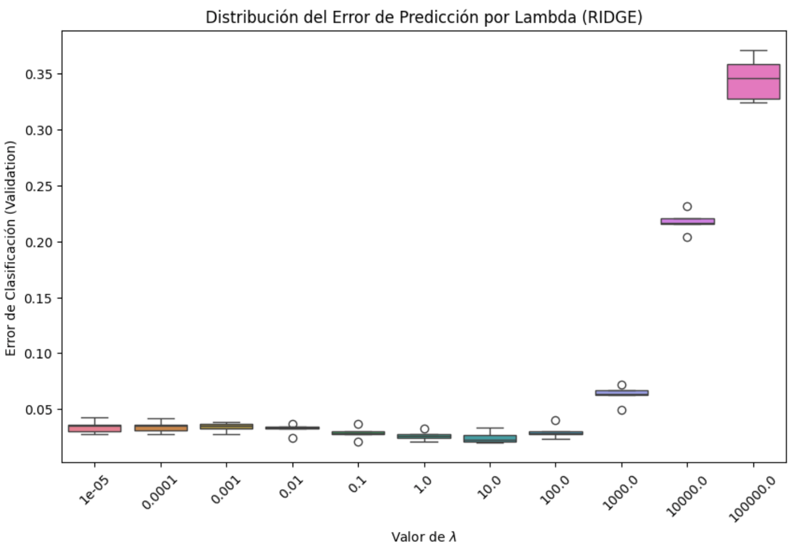
Figura 5– Efecto de LASSO: Variables ignoradas vs Penalidad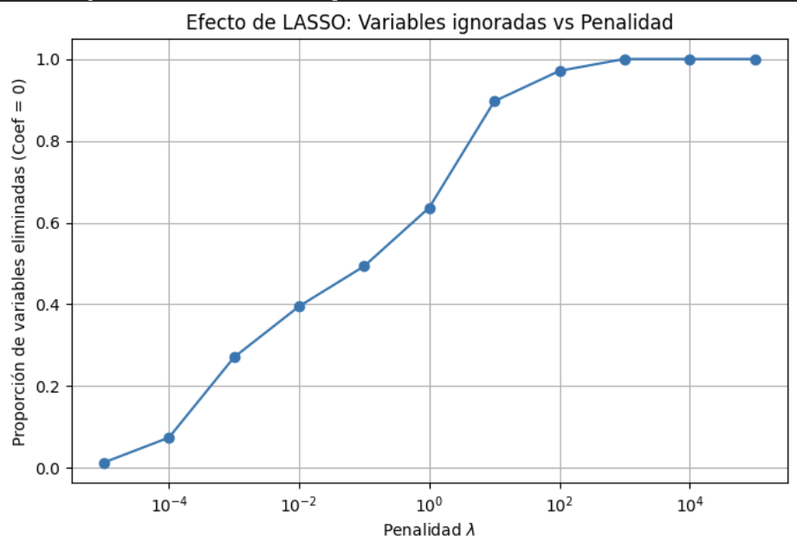
Figura 6 – Error o ccp alpha (CART)
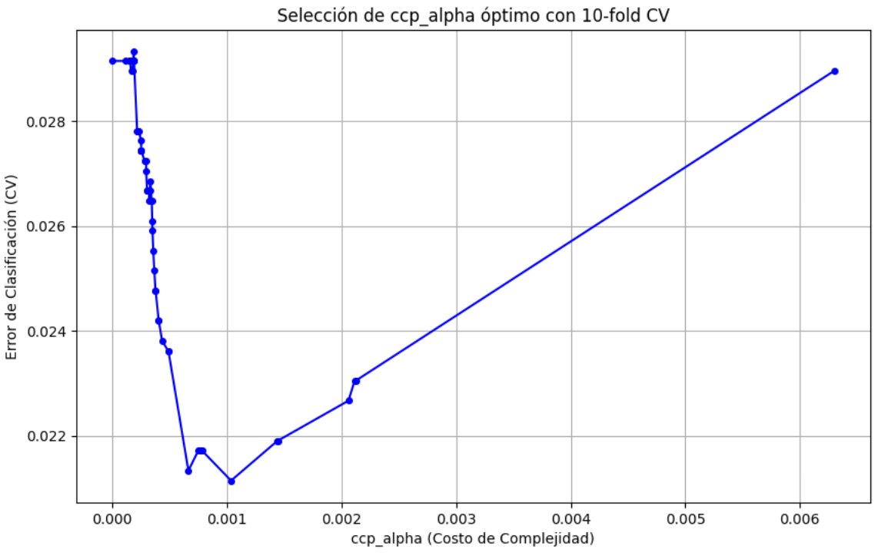
Figura 7 – Panel A
Árbol podado e Importancia de variables
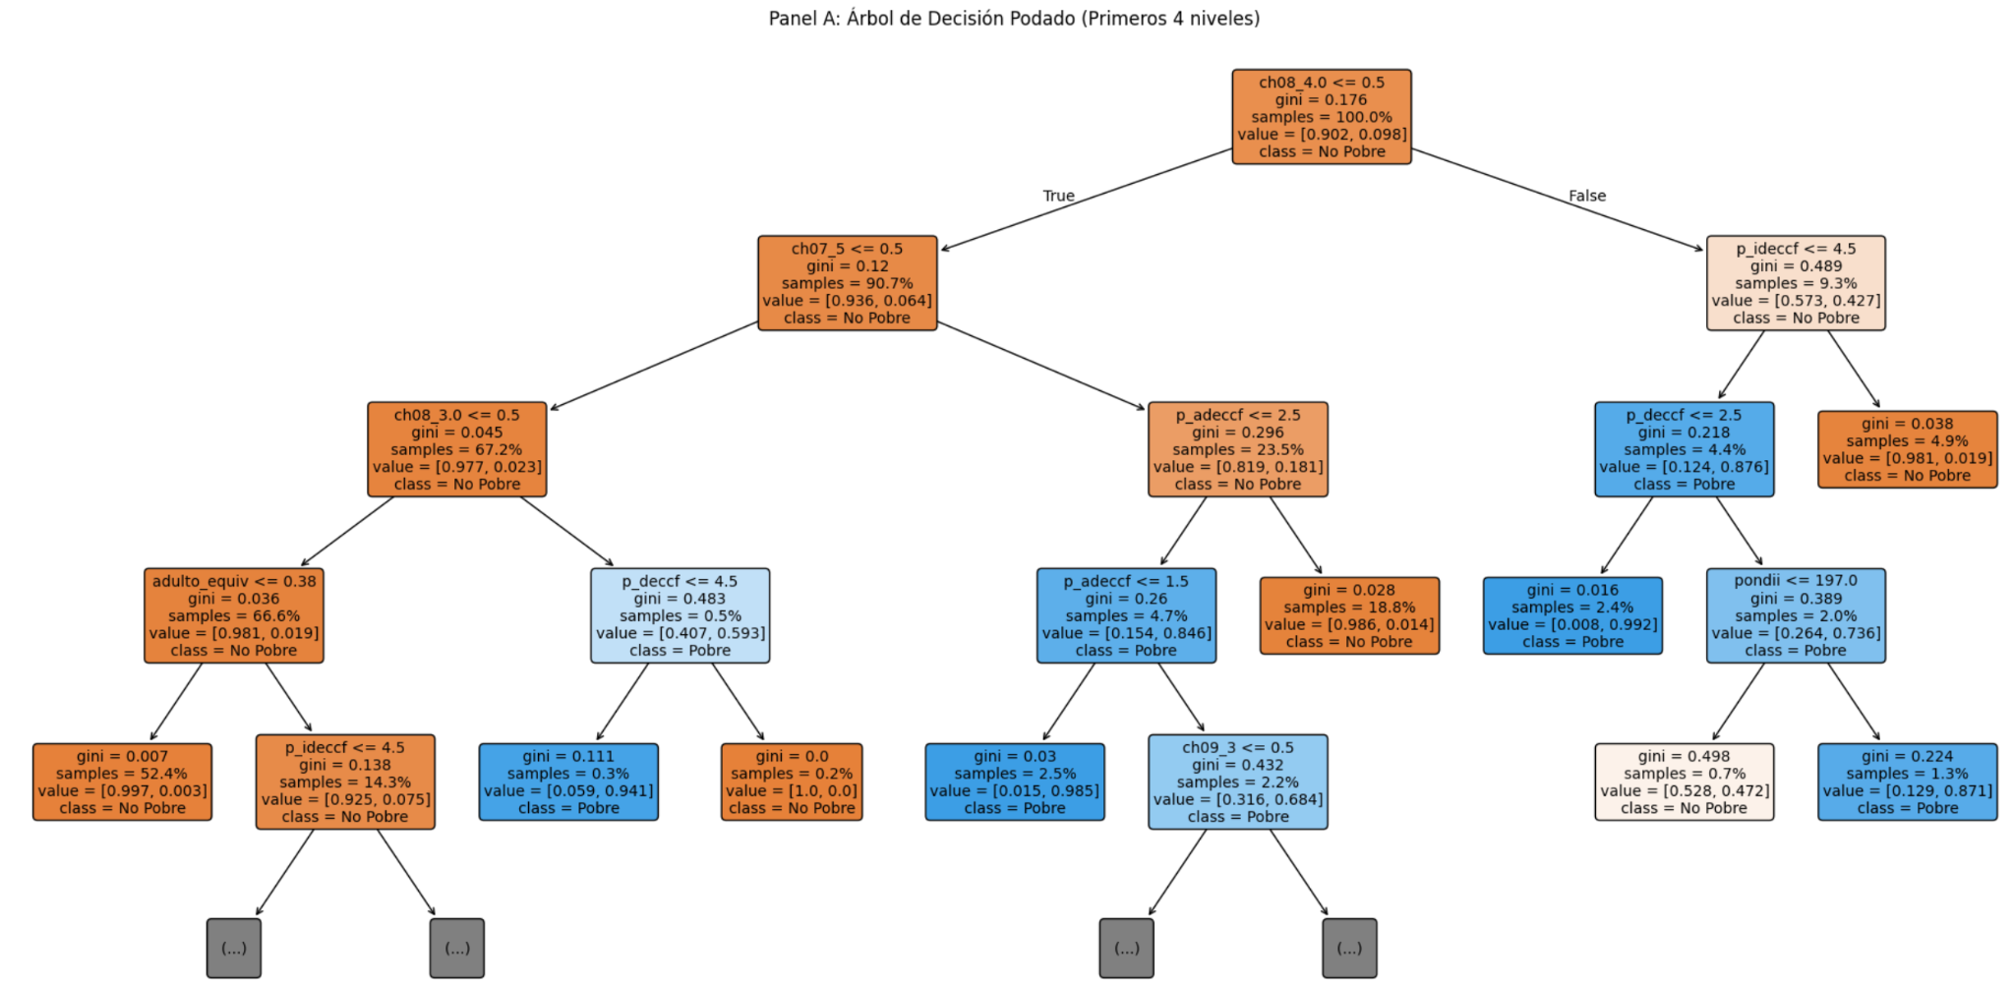
Panel B
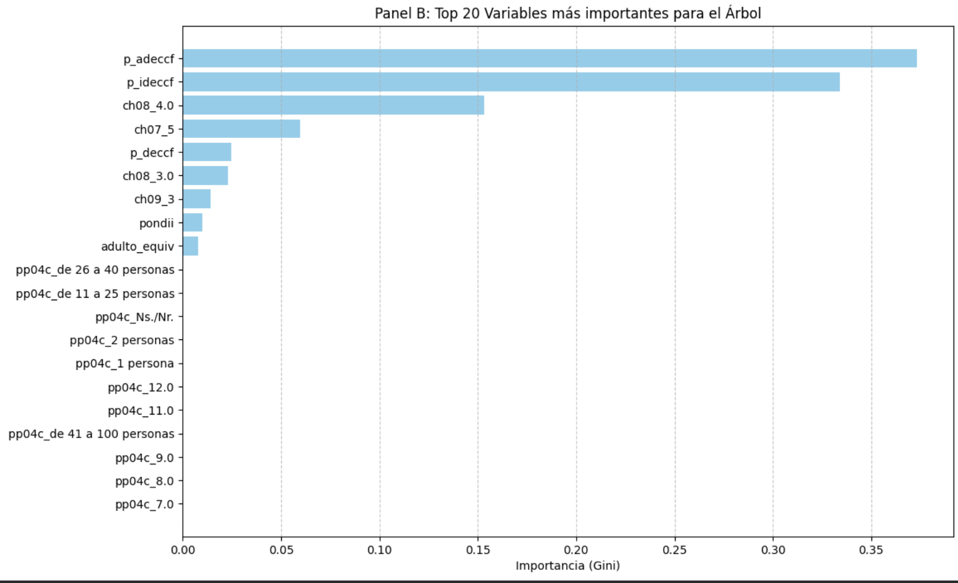
Figura 8 – Curvas ROC comparadas
